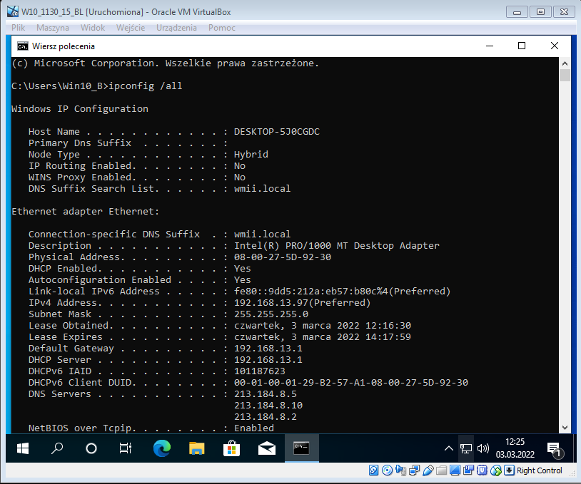Ipconfig /all dla pierwszej VM

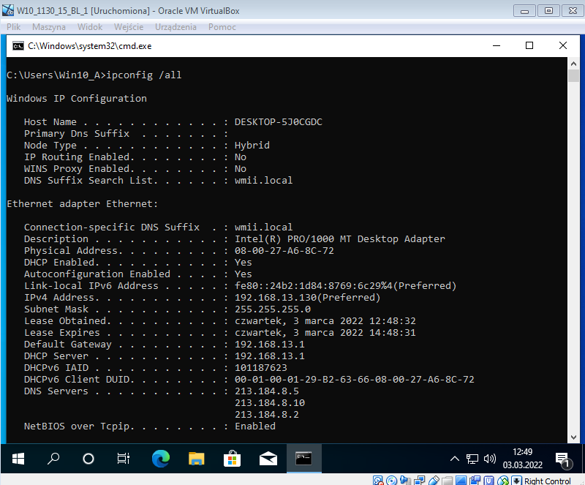

ipconfig /all dla 1szej importowanej maszyny

ipconfig /all dla gospodarza

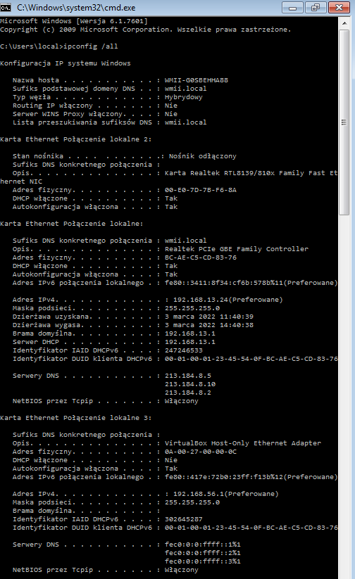

ipconfig /all dla gospodarza

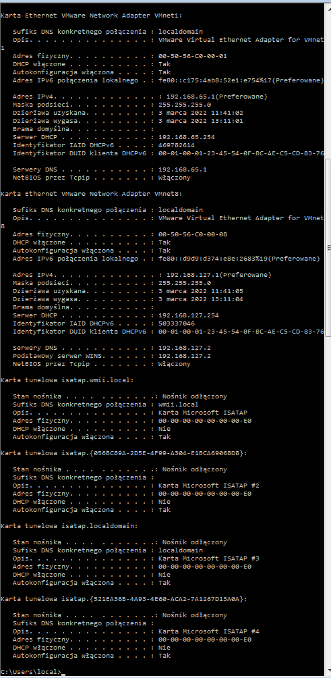

ipconfig /all dla 2giej importowanej maszyny

